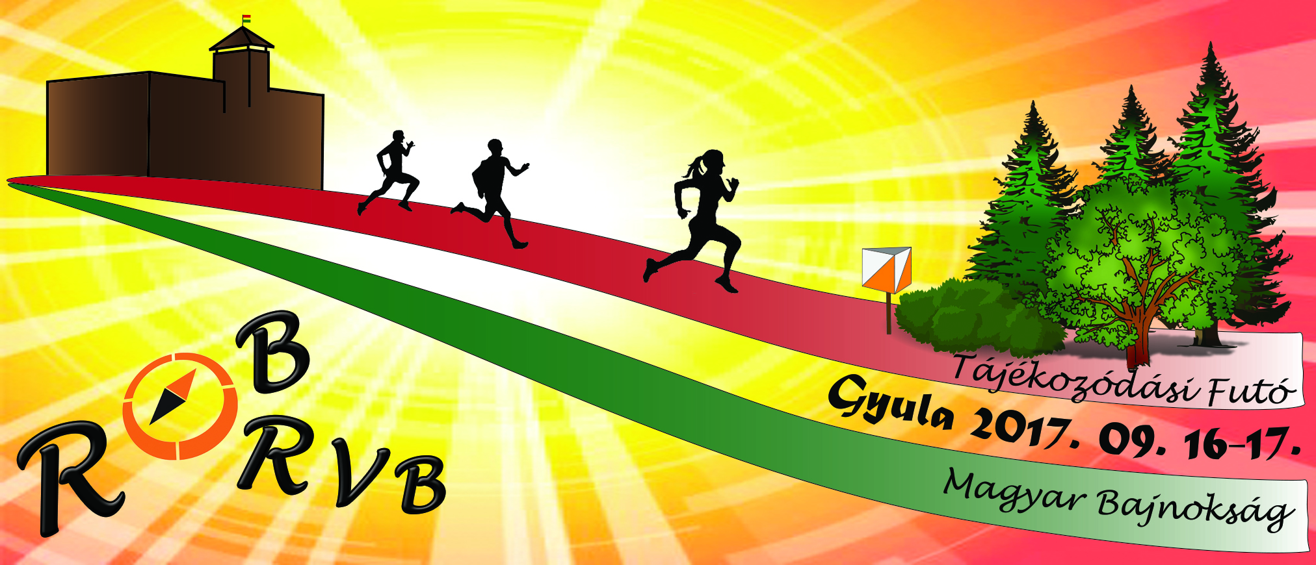
MAGYARORSZÁG 2017. évi
TÁJÉKOZÓDÁSI FUTÓ
NYÍLT RÖVIDTÁVÚ ORSZÁGOS EGYÉNI BAJNOKSÁGA (ROB)
és
NYÍLT ORSZÁGOS RÖVIDTÁVÚ SPRINT VÁLTÓBAJNOKSÁGA (ORVB)
GYULA
2017. szeptember 16-17.

Rendező A Magyar Tájékozódási Futó Szövetség megbízásából a Maccabi Vívó és Atlétikai Club Tájékozódási Futó Szakosztálya
A verseny fővédnöke Dr. Görgényi Ernő, Gyula Város polgármestere

A verseny főtámogatói Gyula Város Önkormányzata, Gyulasport Nonprofit Kft.
Gyulakonyha Nonprofit Kft. Gyulai Turisztikai Nonprofit Kft.
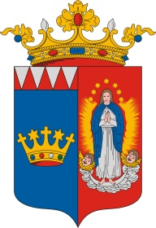

A verseny helye és ideje: ROB 2017. szeptember 16. Gyula
ORVB 2017. szeptember 17.Gyula

A verseny meghatározása és célja
ROB: Rövidtávú, egyéni, egynapos, a szenior II. KATEGÓRIÁK kivételével kétfordulós
(selejtező és döntő) verseny.
A selejtező országos rangsoroló, a döntő kiemelt rangsoroló futam.
A verseny célja Magyarország 2017. évi Rövidtávú Egyéni Bajnoki címeinek eldöntése.
ORVB: Egynapos rövidtávú váltóverseny.
A verseny célja Magyarország 2017. évi Rövidtávú Váltó Bajnokicímeinek eldöntése.

Verseny rendezőség ROB ORVB
Elnök: Paskuj Mátyás
Elnökhelyettes: Varsányi Attila
Pályakitűző /selejtező/: Forrai Gábor
Pályakitűző /döntő/ Forrai Miklós Forrai Gábor és Forrai Miklós
Ellenőrzőbíró: Marosán Dávid Miháczi Zoltán

Tervezett program
szeptember 16. (szombat) szeptember 17. (vasárnap)
09.00 Selejtező nullidő 10:00 Váltó nullidő
15.00 Döntő nullidő 14:30 VÁLTÓ OB eredményhirdetés
18.00 RÖVIDTÁVÚ OB eredményhirdetés

Kategóriák
ROB bajnoki kategóriák: kétfordulós (selejtező + döntő)
FN 14E, 16E, 18E, 20E, 21E, 35A, 40A, 45A, 50A,F 55A, 60A, 65A
egyfordulós (csak döntő) N 55A, 60A, 65A, 70A, 75A
F 70A, 75A, 80A, 85A
ROB nem bajnoki kategóriák: NYÍLT (délelőtt és délután 1-1 önálló futam)
ORVB bajnoki kategóriák:
V14A, 18A, 21A (négyfős kategóriák 2-2 leány és fiú)
V105A, 135A, 165A, 195A (háromfős szenior kategóriák, eltérő pályahosszakkal, melyek közül legalább egyet női versenyző teljesít)
ORVB nem bajnoki kategóriák: NYÍLT (egyéni)

NEVEZÉSI DÍJ
ROB | 2600 Ft/fő | kétfordulós kategóriákban
 | 1900 Ft/fő | egyfordulós kategóriákban
ORVB | 1600 Ft/fő
Nyílt | 1400 Ft/futam

Nevezési határidő 2017. augusztus 28. hétfő 24:00
Nyílt kategóriába 2017. szeptember 10. vasárnap 24:00
A nevezési határidő után a bajnoki kategóriákban új nevezést nem tudunk elfogadni.

Nevezési mód
Elsődlegesen az internetes nevezőrendszeren, az ENTRY–n keresztül.
Egyéb esetben e-mailen: nevezes@maccabi.huAz e-mailen keresztül érkezett nevezéseket legkésőbb 2 munkanapon belül visszaigazoljuk, ellenkező esetben kérjük megismételni.

Fizetési mód
Banki átutalással (legkésőbb szeptember 13-án indítva)
Kedvezményezett neve: Maccabi Vívó és Atlétikai Club Tájékozódási Futó Szakosztály
Számlaszám: UniCredit Bank Zrt. Szeged: 10918001-00000093-61180008
A közlemény rovatba kérjük az egyesület nevét feltüntetni (vagy egyesületen kívüliindulóktól a versenyző nevét) és a verseny nevét. (ROB2017)

Pontérintési rendszer
A versenyen SportIdent rendszert használunk.
Az AIR+ érintésmentes pontfogást nem alkalmazzuk.
SI-dugókát a helyszínen lehet bérelni 300 Ft/fő/futam áron(FN14 kategóriák számára ingyenes.)
Egyesületen kívüli versenyzőktől 10.000 Ft/fő letéti díjat kérünk, amelyet a dugóka sérülésmentes visszaszolgáltatása esetén visszaadunk.

Térképek
ISSOM 2007 jelkulcs szerint, méretarány1:4000, alapszintköz 2 m.
2016-2017-ben javítva Forrai Gábor és Forrai Miklós által.

Terepleírás
Tipikus városi környezet, eltérő beépítettséggel, változó sűrűségű úthálózattal, helyenként nagy parkokkal és játszóterekkel. Nagyrészt szilárd burkolattal, teljes területen rendkívül jó futhatósággal.

Terepletiltás
A kiírás megjelenésétől mindennemű tájfutó tevékenység tilos Gyula belső közigazgatási területén.
A tiltást megszegők az MTFSZ versenyszabályzata alapján kizárhatóak a versenyből!

Edzéslehetőség
A bajnokság előtt 2 héttel megrendezésre kerülő Körös-torok Kupa 4 futamos rövidtávú versenyt ajánljuk Csongrádon (www.tajfutas.maccabi.hu).
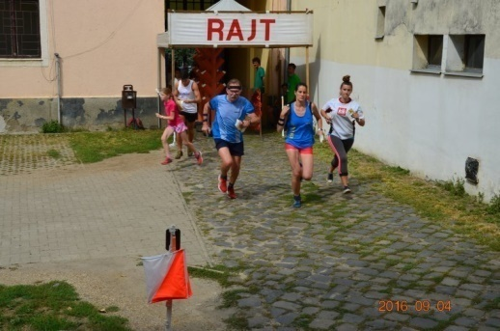 | 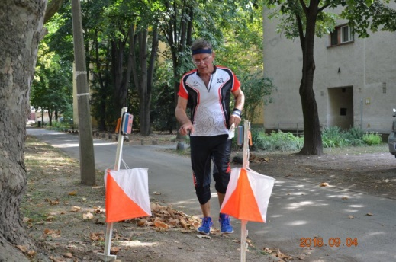 | 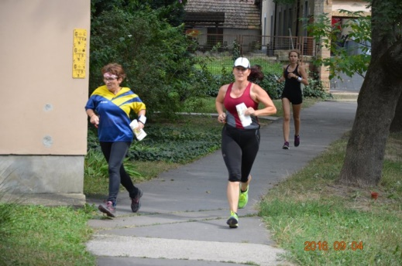

Díjazás
A bajnoki kategóriák győztesei elnyerik:
Magyarország Rövidtávú Tájékozódási Futó Egyéni Bajnoka, illetve a Magyarország Tájékozódási Futó Rövidtávú Váltóbajnoka címet.
A dobogósok érem, oklevél és tiszteletdíjban részesülnek. A Rövidtávú Országos Bajnokságon az utánpótlás és felnőtt kategóriákban a 4-6. helyezettek is oklevél díjban részesülnek.
A nyílt kategóriában eredményt nem hirdetünk.
Szállások
Az alábbi linken többféle szállás- és csomag ajánlatot találsz, amiből választhatsz.
http://www.visitgyula.com/gyulai-programok/tajekozodasi-futo-orszagos-bajnoksag-2017?kezd=2017-09-16

Akik a visitgyula.com-onkeresztül foglalnak szállást, az erről kapott visszaigazoló e-mailt továbbítsák azinfo@visitgyula.com-ra.

A verseny ideje alatt igénybe vehető kedvezmények Gyulán
Amennyiben a fenti linken keresztül foglalsz szállást, úgy ingyenesen megkapod a Visit Gyula Card kártyát, amivel az alábbi helyeken vehetsz igénybe kedvezményeket a verseny ideje alatt:
- Gyulai Várfürdő
- Gyulai Vár
- Gyulai Almásy-kastély és Látogatóközpont, még további helyeken.
(Aki nem a VISITGYULA.COM-onkeresztül foglal szállást az 500 Ft-értvásárolhatja meg a kártyát.)

 | 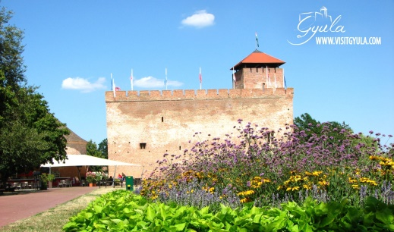 | 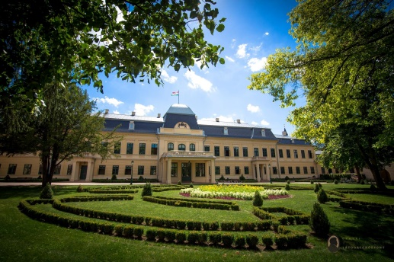

Szállítás
Külön szállítást nem tervezünk, mert minden versenyterület tömegközlekedéssel elérhető.

Egyebek
A versenyen mindenki saját felelősségére indul!
A versenyen bárminemű kereskedelmi és/vagy marketing tevékenység csak a rendezőség engedélyével lehetséges!
Verseny honlapja: http://tajfutas.maccabi.hu/index.php/hu/rovidtavu-ob-es-sprint-valto-ob-2017
Versenyhez tartozó facebook esemény: https://www.facebook.com/events/995484323911929/

Mindenkit szeretettel várunk!
A rendezőség

